Тюменский район
Муниципальное автономное дошкольное образовательное учреждение
Детский сад № 106 города Тюмени
Областной креатив – фестиваль «Надежда»

Направление: «Проба пера»

Исследовательский проект
«ОЧЕНЬ СКАЗКИ Я ЛЮБЛЮ, СОЧИНЮ – КА Я СВОЮ»

Автор: Елгешин Семён, 5 лет
воспитанник средней группы
МАДОУ д/с №106 города Тюмени
Руководитель (воспитатель):
Велижанина Алена Николаевна

2019 г.
Участник проекта: Елгешин Семён, 5 лет
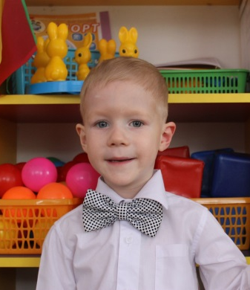
Руководитель проекта: воспитатель Велижанина Алена Николаевна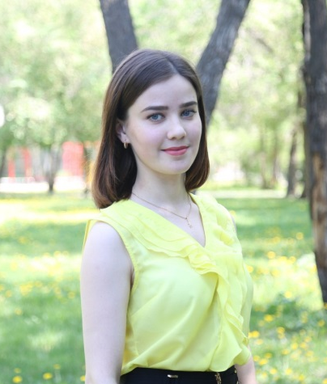

Тема проекта: «Очень сказки я люблю, сочиню – ка я свою»
Образовательная организация: МАДОУ д/с №106 города Тюмени

Я очень люблю слушать различные сказки. Мне нравиться их слушать в детском саду, дома перед сном. Так же я люблю фантазировать и придумывать совсем иной финал знакомых мне сказок.
Однажды, я решился сочинить свою сказку и рассказал её маме. Мама предложила мне поделиться своей сказкой в детском саду: ребятам и воспитателю очень понравилась моя сказка. Вот так и появилась идея создать настоящую книгу, в которой будет напечатана моя сказка.
Цель:
-развивать умение детей содержательно пересказывать сказку;
- научить детей сочинять сказку с последовательно развивающимися действиями;
-активизировать и обогащать фантазию и речь детей;
-развивать умение передавать сюжет сказки с помощью иллюстраций;
-развивать воображение и творчество;
-вовлечь родителей к совместному творчеству.
Актуальность:
Дети – это юные фантазёры. Каждый день я слышу от них различные, придуманные истории. Некоторым это даётся легко, но есть и те дети, которые стесняются и не могут в полной мере раскрыть свой потенциал. Поэтому я и выбрала данную тему для раскрытия творческого потенциала закомплексованных детей и усовершенствования сочинительских способностей других детей.
В придуманной детьми сказке, ребенок может так раскрыться, проявить свою фантазию и изобретательность, как он не проявлял себя в ежедневных делах группы. Сказка, написанная ребенком, создает ему ситуацию успеха, признание среди сверстников, самоутверждение.
Задачи:
-помочь сформировать умение самостоятельно придумывать событие, явление, определять его место и время прохождения.
-подвести к коллективному сочинению сказки на предложенную тему.
-развивать связную речь детей, работать над ее выразительностью.
-способствовать развитию словаря, формированию грамматического строя речи.
-развивать интерес к творчеству, творческие способности, желание фантазировать.
Гипотеза:
Сочинение сказки – раскрывает творческие способности ребёнка, пополняет его словарный запас и обогащает жизненный опыт.
Методы исследования:
- Изучить виды сказок и прослушать некоторые сказки, с дальнейшим пересказом.
- Провести викторину между командами на знания русских народных сказок.
- Инсценировка знакомых сказок и придуманных детьми.
- Нарисовать иллюстрации к нескольким знакомым сказкам.
- Оформление книги по собственной сказке с помощью родителей.
Нашу жизнь просто невозможно представить себе без сказок. Мы знакомимся с ними еще в раннем детстве. Из сказок мы впервые узнаем, что на свете есть хорошее и плохое, добро и зло. Сказки будят и развивают воображение, учат маленького человечка отличать хорошее от плохого, думать, чувствовать и сопереживать, постепенно подготавливая его к вступлению во взрослую жизнь.
Сказки бывают:
- народные, или фольклорные;
- литературные, или авторские.
Виды народных детских сказок
Народная сказка пришла к нам из глубины веков. После тяжелого трудового дня или долгими зимними вечерами, при зажженной в избе лучине, люди складывали и слушали сказки. Потом пересказывали их друг другу, упрощая или приукрашивая, обогащая новыми героями и событиями. Так они и передавались из уст в уста, из поколения в поколение. Но сказки складывались не только ради развлечения, в них люди хотели выразить свое отношение к жизни. В народных сказках мы видим веру в разум, добро и справедливость, торжество правды над кривдой, прославление мужества и храбрости, пренебрежение к глупости, ненависть к врагам или насмешку над ними. Народная сказка позволяет ощутить связь с прошлым и дает возможность приобщиться к истокам народной культуры.
Народные сказки, в свою очередь, подразделяются на три вида:
- сказки о животных;
- волшебные сказки;
- бытовые сказки.
Сказки о животных. Животные испокон веков жили рядом с человеком, поэтому не удивительно, что они часто являются главными персонажами народных сказок. Причем в сказках животным часто присущи человеческие качества. Такой сказочный персонаж сразу же становится более понятным читателю. А роль человека в сюжете сказки может быть первостепенной, второстепенной или равноправной. По жанру бывают волшебные сказки о животных и кумулятивные (сказки-повторяшки). Отличительной чертой кумулятивной сказки является многократное повторение единицы сюжета, как, например, в «Репке» и «Курочке Рябе».
Волшебные сказки отличаются тем, что их герои действуют в фантастическом, нереальном мире, который живет и действует по своим особенным законам, отличным от человеческих. Такая сказка изобилует волшебными событиями и приключениями, будоража воображение. Волшебные сказки классифицируются по сюжету:
- героические сказки, связанные с борьбой и победой над волшебным существом - змеем, людоедом, великаном, ведьмой, чудовищем или злым волшебником;
- сказки, связанные с поиском или использованием какого-либо волшебного предмета;
- сказки, связанные со свадебными испытаниями;
- сказки об угнетенных в семье (например, про падчерицу и злую мачеху).
Бытовые сказки. Особенностью бытовых сказок является отражение повседневного народного быта и обыденной жизни. В них поднимаются социальные проблемы, высмеиваются отрицательные человеческие качества и поступки. В бытовой сказке могут присутствовать и элементы волшебной сказки. В бытовых сказках, как правило, высмеиваются жадные попы и глупые помещики, а герой сказки (мужик, солдат) выходит победителем из всех передряг.
Виды литературных детских сказок
А что же такое литературная сказка? У литературной сказки есть автор, поэтому её еще называют авторской. Это художественное произведение, которое может быть написано в прозаической или стихотворной форме. Сюжет литературной сказки может быть основан на фольклорных источниках, а может быть исключительно оригинальной задумкой автора. Литературная сказка более разнообразна по сюжету, повествование в ней более насыщено, оно изобилует различными литературными приемами. В ней, как и в народной сказке, тоже есть выдумка и волшебство. Но предшественницей авторской сказки, конечно же, была сказка народная, слишком связана она с породившим ее фольклором. Автор, индивидуальная авторская фантазия, отбор из сокровищницы фольклора только того, что нужно автору для выражения и оформления своих мыслей и чувств - это главное отличие литературной сказки от фольклорной.
Прекрасными примерами литературной сказки являются сказки А.С. Пушкина, К.Д. Ушинского, Г.Х. Андерсена, братьев Гримм, Е. Шварца, В. Бианки, Дж.Р.Р.Толкиена и многих других замечательных авторов-сказочников.
Несмотря на различие видов и жанров, у всех сказок есть одно объединяющее начало - добро. После всех перипетий и неправды в сказке всегда побеждает добро и справедливость. Не бывает злых сказок. Сказки бывают только добрые. На то они и сказки.
После подробного изучения и прочтения сказок пришло время проверить то, насколько дети запомнили сказки. Поэтому было решено провести сказочную викторину «В гостях у сказки». Дети с удовольствием приняли активное участие, с интересом отвечали на вопросы, пересказывали начало или окончание детских сказок.
Наконец пришло время инсценировки детской сказки. Мы выбрали русскую народную сказку «Рукавичка». Распределив роли, выучив слова, пришло время показать труды нашей деятельности. Актёры и зрители были довольны результатами своей деятельности и с удовольствием приняли предложение принять участие в кукольном театре по мотивам сказки собственного сочинения.
Спустя время, сочинённых сказок оказалось много, и мы решили сделать несколько книг по нашим сказкам. Каждая сказка сопровождается яркими иллюстрациями, которые помогают нам лучше понять сюжет, узнать героя, его особенности внешнего вида. Поэтому мы с детьми раскрашивали готовые изображения к русским народным сказкам. Что касается придуманных сказок – мы с ребятами использовали свою фантазию и сами придумывали иллюстрации к своей сказке.
Вот и настало время оформить мою собственную сказку в настоящую книгу. Моя сказка называется «Красный сундучок», поэтому обложку мы с мамой и папой сделали в виде красного сундучка с серебряным замочком. Пока мама печатала мою сказку, мы с папой подбирали подходящие иллюстрации к ней. Сшив книгу, мы принесли ее в детский сад, рассмотрели её с друзьями, и позже Алена Николаевна прочитала всем детям мою сказку. Я был очень доволен тем, что детям понравилось моё творчество!
Заключение:
В результате своего исследования я много узнал о сказках, оказывается, есть много видов сказок и в каждой имеется своя особенность. Быть автором – не лёгкий труд, ведь необходимо выбрать героев сказки, придумать сюжет и правильно сформировать свои мысли. Как же хорошо, что в этом мне помогали мои родители и мой воспитатель.

Список используемой литературы
1. Короткова детей дошкольного возраста рассказыванию. – М.: Просвещение, 1982.
2. Михайлова А. Попробуем сочинять сказки. // Дошкольное воспитание, 1993, №6. Пропп корни волшебной сказки. – Л-д, 1986. Родари Дж. Грамматика фантазии: Введение в искусство придумывания историй. – М., 1978
3. Интернет ресурсы.

